Собака - лучший друг человека.
Нет преданней животного, чем собака.
Специально обученные собаки помогают человеку с давних пор (собаки-спасатели, собаки-поводыри, охотничьи, пастушьи, сторожевые, розыскные, ездовые собаки и т.д.). Хотим мы этого или нет, но собаки – это постоянный и равноправный член нашего социума, что необходимо хорошо понимать и принимать человеку разумному. И кто бы это ни был: ваша собственная собака, собака соседей по площадке или дому, пробегающий мимо беспризорный пес или многократный призер соревнований и выставок, по сути, это и будет та самая собака, которую многие панически боятся. Особенно это относится к собакам без владельцев. При чём, основной причиной появления беспризорных животных на улицах является, несомненно, безответственное человеческое общество. Например, количество бездомных животных /животных без владельцев/ резко возрастает с наступлением осени. Многие дачники просто оставляют своих дворовых собак, переехав с дачных участков в квартиры, не заботясь о дальнейшей судьбе питомцев. Люди переезжают на новую квартиру, женятся, заводят детей, меняют работу и жизнь к лучшему, а собачку за дверь.
Поскольку собака является одомашненным видом, только сам человек несёт ответственность за её расселение и размножение. Часто домашнюю собаку отпускают на прогулки, считая излишним сопровождать животное. Самки, особенно в период спаривания, возвращаются домой из подобных прогулок беременными. Безответственные хозяева, движимые ложными представлениями о гуманности, желанием сэкономить денежные средства и время, оставляют родившихся щенков на улице или в подъезде, рассчитывая на то, что их подберёт кто-то другой. В случае, если щенки выживают, но не попадают к человеку в качестве домашних животных, они пополняют ряды бродячих собак. Большинство выброшенных не выживет, но одна собака из десяти не только сумеет адаптироваться к улице, но и даст потомство. Ее дети будут уже полноценными дикими животными, умеющими добывать себе пропитание и обладающими отличным врожденным иммунитетом ко многим болезням.

И вот, на улицах появляются бездомные собаки, больные, брошенные нерадивыми хозяевами и обиженные людьми.
Не все собаки ведут себя одинаково, как в домашних условиях, так и оставшись без надзора человека. Во многом это связано с особенностями, характерными для той или иной породы в связи с тем, для каких целей она была выведена. Что касается жизненного опыта, от этого зависит в основном доверие или недоверие собаки к людям. Особи, часто подвергавшиеся жестокому обращению агрессивны и непредсказуемы, те же, которых люди давно подкармливают и жалеют, часто относятся к людям дружелюбно и доверчиво, ласкаются как домашние.
По поведению учёные условно делят бродячих собак на несколько групп:
Безнадзорные домашние собаки - это те животные, у кого есть хозяин, но их часто выпускают на улицу без присмотра со стороны людей. Такие собаки чаще всего проявляют склонность к нахлебническому способу пропитания. Проявляют скорее расположение к человеку и стремление приласкаться, чем агрессию. Как правило, к нахлебничеству склонны беспородные собаки, либо собаки пастушьих (таких как колли) или декоративных пород.
Условно-надзорные собаки - собаки, постоянно обитающие возле людей (на дворе, возле магазина) и постоянно подкармливаемые примерно одними и теми же лицами. Питаются в основном за счёт попрошайничества. К нападению так же не склонны, к людям относятся ласково, демонстрируют подчинение. Сторожевые, пастушьи, декоративные породы, предназначенные для сосуществования бок о бок с человеком.
Бездомные собаки одиночные и стайные - собаки, не имеющие хозяина и постоянно прикармливающих их людей, но почти не отошедшие от привычек домашнего животного, более опасны. Могут нападать на людей, когда сильно голодают. Способ питания - собирательство. Преимущественно подбирают объедки на помойках. Могут изредка попрошайничать или охотиться на мелких животных. Среди этого типа много дворовых, сторожевых собак.
Одичавшие собаки - бесхозные собаки, отдалившиеся от людей, возвращающиеся к повадкам и инстинктам диких родоначальников. В основном проживают на окраинах городов, в частных секторах, лесопосадках. Наиболее опасны для человека. Считаются наиболее непредсказуемыми в поведении. Тип питания - хищничество в городских условиях. Активно охотятся на мелких животных. Легче всего одичанию подвергаются собаки охотничьих и бойцовых пород, но среди этого типа встречается много и беспородных.
Кроме породы следует учитывать и индивидуальные особенности особи. В настоящее время доказано, что не только люди, но и животные обладают своим темпераментом. На поведение так же может влиять возраст, состояние здоровья, пол и индивидуальный жизненный опыт особи. Молодые щенки обычно более доверчивы и игривы, чем взрослые собаки. Их попытки вовлечь человека в игру часто ошибочно расцениваются как агрессивное поведение.

Больная собака обычно старается спрятаться и может агрессивно реагировать на тех, кто её тревожит, хотя многие собаки, не потерявшие к человеку доверия, приходят со своей болезнью к людям, взглядами и позами показывая свою боль и ожидая помощи.
По половому признаку учёные считают самцов более агрессивными чем самок, что связано в первую очередь с половыми гормонами и весенними боями за самок. Но самка, у которой есть детёныши, становится намного опаснее. Чтобы защитить своё потомство, собака способна нападать даже на более крупных и заведомо опасных противников.

Причин, по которым бездомное животное может при виде человека повести себя агрессивно, множество: голод, страх, защита потомства, бешенство, вторжение на ими охраняемую территорию, также, если собака неправильно дрессирована, она может напасть неожиданно.

Но, как правило, редкая собака или стая бездомных собак самостоятельно и немотивированно может напасть на человека, ваша задача неосторожно не включить любую из перечисленных выше мотиваций для нападения. Животным всегда руководят врожденные инстинкты, это надо правильно понимать и не провоцировать собаку на конфликт. Детям с раннего возраста нужно прививать не только любовь к животным, но и уважение к их способу жизни. Необходимо объяснять детям, что можно делать и чего нельзя допускать при контактах с животными.

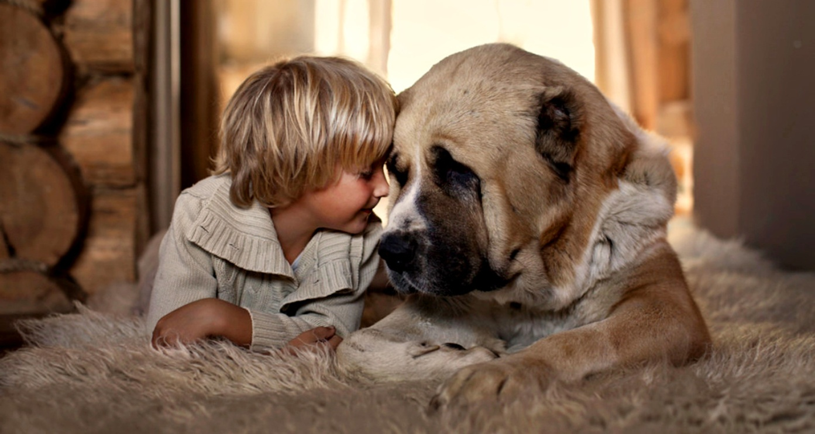

-Расскажите ребёнку, что без взрослых нельзя подходить к домашним животным, будь то корова, лошадь, коза, овечка или собака.
-Объясните ребенку, что с собаками, особенно чужими, нужно быть осторожным. После того, как погладил животное, обязательно надо вымыть руки с мылом. Что не стоит подходить к собаке, когда у нее маленькие щенки, или, когда она кушает или спит (собака будет защищать потомство и еду и укусит). Что нельзя дразнить собаку и убегать от неё. Незнакомую собаку лучше обойти стороной.
-Что если собака нападает, можно дать ей команду "фу!", "лежать". Если животное укусило ребёнка, он должен обязательно об этом сказать взрослым; и незамедлительно обратиться к врачу.
-Ребёнок должен знать, что бездомные животные могут быть переносчиками смертельно-опасного для человека заболевания – бешенства и других инфекционных заболеваний.
И тем не менее, собаку не нужно панически бояться - зачастую за агрессию принимается простое желание вовлечь человека в игру, либо попытка выпросить лакомый кусочек. Собака – это неотъемлемая часть нашего социума, это полноправный член нашего мира, который, порой требует, и, несомненно заслуживает любви, внимания и заботы со стороны человека. И это тоже должен знать маленький гражданин - что человек несет ответственность за жизнь наших меньших братьев.

* С 01 января 2020года вступил в силу Федеральный закон от 27.12.2018 N 498-ФЗ "Об ответственном обращении с животными и о внесении изменений в отдельные законодательные акты Российской Федерации". Настоящий Федеральный закон регулирует отношения в области обращения с животными в целях защиты животных, а также укрепления нравственности, соблюдения принципов гуманности, обеспечения безопасности и иных прав и законных интересов граждан при обращении с животными, т.е. впервые законодательно закреплено, что отношение к животным укрепляет нравственность общества.
Это отражено в статье 4 Основные принципы обращения с животными
Обращение с животными основывается на следующих нравственных принципах и принципах гуманности:
1) отношение к животным, как к существам, испытывающим эмоции и физические страдания;
2) ответственность человека за судьбу животного;
3) воспитание у населения нравственного и гуманного отношения к животным;
4) научно обоснованное сочетание нравственных, экономических и социальных интересов человека, общества и государства.
______________________________
*Статья 3 пункт 5 дано определение жестокого обращения с животными:
«жестокое обращение с животным - обращение с животным, которое привело или может привести к гибели, увечью или иному повреждению здоровья животного (включая истязание животного, в том числе голодом, жаждой, побоями, иными действиями), нарушение требований к содержанию животных, установленных настоящим Федеральным законом, другими федеральными законами и иными нормативными правовыми актами Российской Федерации (в том числе отказ владельца от содержания животного), причинившее вред здоровью животного, либо неоказание при наличии

возможности владельцем помощи животному, находящемуся в опасном для жизни или здоровья состоянии».
Статья 9. Общие требования к содержанию животных, не только указывает на необходимость полноценного ухода за животными, включая ветеринарное
обслуживание, но и содержит новое требование: «п. 3 принятие мер по предотвращению появления нежелательного потомства у животных»;
В случае отказа от права собственности на животное, или невозможности его дальнейшего содержания владелец животного обязан передать его новому владельцу или в приют для животных, которые могут обеспечить условия содержания такого животного, т.е. выгнать на улицу животное или его приплод нельзя.
Статья 11. Защита животных от жестокого обращения
1. Животные должны быть защищены от жестокого обращения.
2. При обращении с животными не допускаются:
1) проведение на животных без применения обезболивающих лекарственных препаратов для ветеринарного применения ветеринарных и иных процедур, которые могут вызвать у животных непереносимую боль;
2) натравливание животных (за исключением служебных животных) на других животных;
3) отказ владельцев животных от исполнения ими обязанностей по содержанию животных до их определения в приюты для животных или отчуждения иным законным способом;
4) торговля животными в местах, специально не отведенных для этого;
5) организация и проведение боев животных;
6) организация и проведение зрелищных мероприятий, влекущих за собой нанесение травм и увечий животным, умерщвление животных;
7) кормление хищных животных другими живыми животными в местах, открытых для свободного посещения.
Статья 12. Запрещение пропаганды жестокого обращения с животными, в ней указано, что недопустима пропаганда жестокого обращения, в том числе в сети Интернет.
Статья 13. Требования к содержанию домашних животных
- предельное количество животных должно соответствовать возможностям владельца, ветеринарным и санитарным нормам
- запрещен самовыгул: «исключать возможность свободного, неконтролируемого передвижения животного при пересечении проезжей части автомобильной дороги, в лифтах и помещениях общего пользования многоквартирных домов, во дворах таких домов, на детских и спортивных площадках»
- потенциально опасные собаки выгуливаются только в наморднике
ч.6. ст.13. Выгул потенциально опасной собаки без намордника и поводка независимо от места выгула запрещается (за исключением случаев, если
потенциально опасная собака находится на огороженной территории, принадлежащей владельцу потенциально опасной собаки на праве собственности
или ином законном основании. О наличии этой собаки должна быть сделана предупреждающая надпись при входе на данную территорию)
Статья 16. Приюты для животных. Содержит требования к организации приютов частных, муниципальных, государственных. Обязательная стерилизация, выпуск в среду обитания, или передача новым владельцам, или пожизненное содержание. Усыпление запрещено, за исключением случаев тяжелой травмы, или тяжелого заболевания животного. Свободный доступ в приюты волонтеров-зоозащитников (в установленные часы ежедневно) и тех, кто ищет своих потеряшек.
Статья 17. Общие положения деятельности по обращению с животными без владельцев (теперь так называются бездомные животные)
1. Деятельность по обращению с животными без владельцев осуществляется в целях:
1) предупреждения возникновения эпидемий, эпизоотий и (или) иных чрезвычайных ситуаций, связанных с распространением заразных болезней, общих для человека и животных, носителями возбудителей которых могут быть животные без владельцев;
2) предотвращения причинения вреда здоровью и (или) имуществу граждан, имуществу юридических лиц;
3) гуманного отношения к животным без владельцев;
4) предотвращения нанесения ущерба объектам животного мира и среде их обитания;
5) оказания помощи животным, находящимся в опасном для их жизни состоянии;
6) возврата потерявшихся животных их владельцам.

Статья 18. Организация мероприятий при осуществлении деятельности по обращению с животными без владельцев.
Это отлов, помещение в приют и содержание там, пристройство новым владельцам, возврат в среду обитания неагрессивных животных, после мечения, вакцинации, стерилизации и кастрации. Стерилизованные неагрессивные животные отлову не подлежат. Службы отлова животных несут ответственность за жизнь и здоровье отлавливаемых ими животных. Определены требования видеофиксации отлова и размещение информации.
Статья 19. Государственный надзор в области обращения с животными
Определены органы, осуществляющие надзор: государственный надзор в области обращения с животными, органы местной исполнительной власти.
Статья 20. Общественный контроль в области обращения с животными
Общественный контроль осуществляется общественными организациями (НКО, Фонды и т.д.) или гражданами – общественными контролерами, имеющими удостоверение от органов государственного надзора.

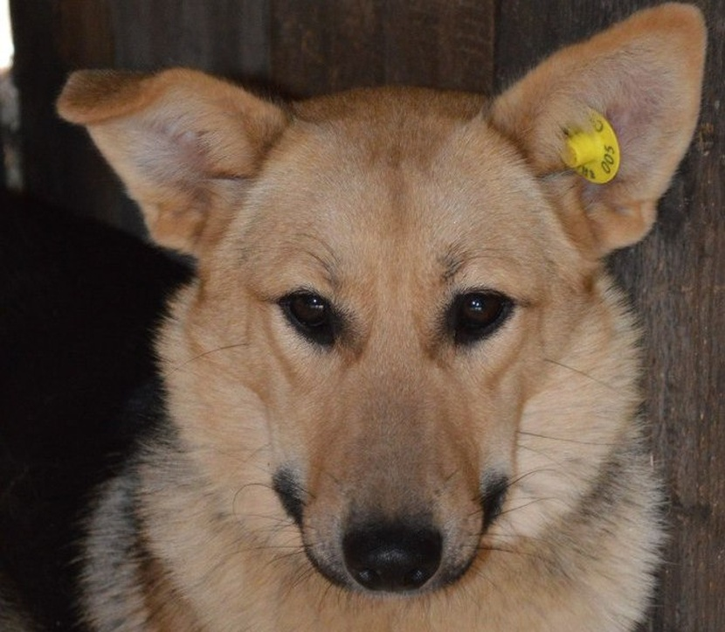
Сейчас на улицах наших городов нередки случаи, когда мы видим собак с бирками в ушах, цветных ошейниках и т.д. Если вы встретили животное с цветной биркой, либо меткой и оно не агрессивно - это говорит о том, что оно было отловлено, вакцинировано, стерилизовано и выпущено на прежнее место обитания. Такие животные тянутся к людям. Пожалуйста, не обижайте их, будьте вежливы и добры к животным, поскольку ответственность человека за судьбу животного, а также отношение к животным, как к существам, способным испытывать эмоции и физические страдания, признаны важнейшими принципами обращения с животными.

КАЖДЫЙ ЧЕЛОВЕК ДОЛЖЕН
ОТВЕТСТВЕННО ОТНОСИТЬСЯ К СВОИМ ПИТОМЦАМ, БЕЗОПАСНОСТИ
ОКРУЖАЮЩИХ ЛЮДЕЙ, ПРОЯВЛЯТЬ ЗАБОТУ И МИЛОСЕРДИЕ К ТЕМ ЖИВОТНЫМ, КОТОРЫЕ В ЭТОМ НУЖДАЮТСЯ!

Подготовил материал
Кондинский отдел государственного
ветеринарного надзора
Ветслужбы Югры
ноябрь 2020 год

